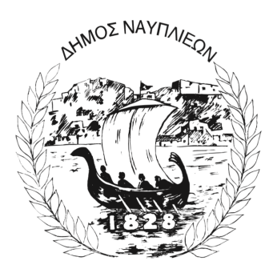
ΔΗΜΟΣ ΝΑΥΠΛΙΕΩΝ
ΑΥΤΟΤΕΛΕΣ ΓΡΑΦΕΙΟ ΕΠΙΚΟΙΝΩΝΙΑΣ και ΔΗΜΟΣΙΩΝ ΣΧΕΣΕΩΝ
Ναύπλιο, 01 Δεκεμβρίου 2025

ΔΕΛΤΙΟ ΤΥΠΟΥ

Ο Δήμος Ναυπλιέων και στην Διεθνή Τουριστική Έκθεση AIT Expo 2025

Ο Δήμος Ναυπλιέων θα είναι παρών και στην Διεθνή Τουριστική Έκθεση AIT Expo, η οποία θα πραγματοποιηθεί από 8 έως 10 Δεκεμβρίου 2025 στο Ζάππειο Μέγαρο της Αθήνας. Με τη συμμετοχή του αυτή, ο Δήμος συνεχίζει σταθερά την προσπάθεια ενίσχυσης της εξωστρέφειας και ανάδειξης του Ναυπλίου ως κορυφαίου προορισμού για Έλληνες και ξένους επισκέπτες.
Η AIT Expo στοχεύει να αποτελέσει ένα από τα σημαντικότερα σημεία συνάντησης των επιχειρήσεων και επαγγελματιών του τουρισμού, προσφέροντας πλήθος ευκαιριών για συνεργασίες μεταξύ διαχειριστών προορισμών, εκθετών, hosted buyers και επισκεπτών. Το Τμήμα Τουρισμού του Δήμου Ναυπλιέων έχει ήδη προγραμματίσει συναντήσεις με μεγάλους ταξιδιωτικούς πράκτορες, ενισχύοντας ακόμη περισσότερο την προσπάθεια διεθνούς προβολής.
Ο Δήμος μας, με τις μοναδικές φυσικές ομορφιές, τους κρυμμένους θησαυρούς, τον πολιτιστικό πλούτο και την αυθεντικότητα που προσφέρει στον επισκέπτη, διαθέτει όλα τα χαρακτηριστικά για να καθιερωθεί ως ξεχωριστός προορισμός στο εξωτερικό. Για την επίτευξη του στόχου αυτού απαιτείται στρατηγικό σχέδιο και διαρκής παρουσία σε σημαντικές τουριστικές διοργανώσεις, κάτι το οποίο ο Δήμος μας υπηρετεί με συνέπεια.
Ιδιαίτερα θετική είναι και η συμμετοχή του Επιμελητηρίου Αργολίδας στην ίδια έκθεση, η οποία ενισχύει τη συνολική παρουσία της περιοχής. Η ταυτόχρονη προώθηση των επιχειρήσεων του τουριστικού τομέα και του Δήμου Ναυπλιέων ως πολυδιάστατου προορισμού δημιουργεί σημαντικές δυνατότητες για ουσιαστικά και μετρήσιμα αποτελέσματα.

